Дорогие наши родители! Мы очень хотим, чтобы наши дети не болели, ходили в детский сад и росли здоровыми!

Предлагаем вам информацию о том, как укрепить иммунитет ребенку. Надеемся, информация будет вам полезна.

Как быстро повысить иммунитет ребенку. Народные средства и методы

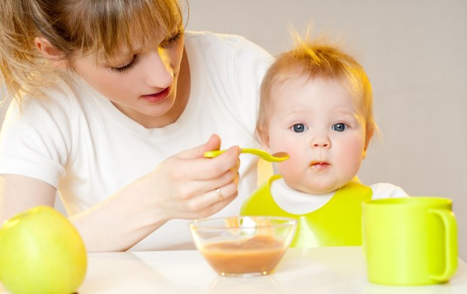
Каждый родитель переживает, когда ребенок болеет…Каждый задает вопрос: «Что делать?», «Как сделать так,чтобы чадо не болело?»
Каждый родитель знает, что иммунитет отвечает за восприимчивость организма к заболеваниям. Он очень важен для здоровья ребенка, т.к. подрастающему организму нужно не только бороться с вредоносными бактериями, но и тратить силы на правильный рост и развитие.
Также сбои в иммунной системе могут быть вызваны стрессом, неблагоприятными условиями проживания, неправильным питанием и образом жизни, а также хроническими заболеваниями.
В наше время мало кто может похвастаться прекрасным здоровьем. Частые простудные заболевания у детей в садах и школах уже давно стали нормой. Кто-то говорит, что во всем виновата экология, погодные условия и уровень общего качества жизни, который значительно снизился последнее время.
Однако, сложившаяся ситуация — не повод опускать руки и пускать здоровье подрастающего поколения на самотек. Скорее наоборот, она должна стимулировать родителей искать способы, которые помогут повысить иммунитет ребенку очень быстро.

Народные средства повышения иммунитета, которые доступны каждому, способны в значительной мере повлиять на здоровье вашего любимого чада. Итак, давайте рассмотрим, что же нужно делать, чтобы ваш ребенок был полон сил и радовался жизни.

Правильное питание
Самый простой способ позаботиться о здоровье вашего малыша — это обеспечить его рацион максимально полезными продуктами, которые будут обеспечивать организм полезными веществами.
Для полноценного роста и развития нужно составить режим питания ребенка, в который будет входить необходимое количество белков, жиров, углеводов, минеральных веществ и витаминов.

Продукты, содержащие витамины для поднятия иммунитета
Самыми привычными народными средствами, которые помогут очень быстро повысить иммунитет вашего ребенка, являются продукты, содержащие большое количество витаминов. Эти продукты должны входить и в обычное меню малыша, но существуют моменты когда обычного рациона недостаточно (межсезонье, смена климата, недавно перенесенная простуда и т.д.).
Если того требует ситуация, то вам стоит увеличить количество этих полезных продуктов.

Фрукты и овощи
Всем известно, что в них содержится повышенное содержание витаминов, клетчатки, минералов и фитонутриентов. Среди фруктов, наиболее благоприятно влияют на иммунитет цитрусовые и яблоки, которые обогащены витамином С (необходим при профилактике простудных заболеваний). А яблоки еще и помогают поддерживать здоровую микрофлору кишечника и нормализуют пищеварительный процесс.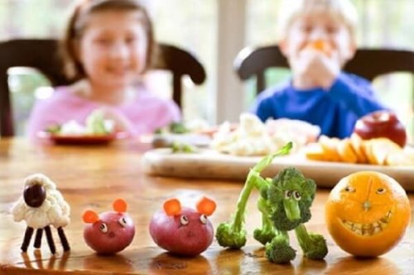
Также рекомендуется употреблять: гранаты, помидоры, клюкву, краснокочанную капусту, грейпфруты (благотворно влияют не только на иммунитет, но и на сердце), морковь и тыкву (содержат вещества, преобразовывающиеся в витамин А), брокколи (обладает противовоспалительными свойствами).

Цельно зерновые каши
Многие недооценивают всю пользу каш. Однако, они являются хорошим источником витаминов и микроэлементов. Поэтому диетологи рекомендуют включать в детский рацион каши на завтрак.
При варке практически все полезные вещества каши исчезают. Крупу рекомендуется заливать кипятком и настаивать ночь. Для увеличения содержания витаминов в каше, рекомендуется добавлять в нее ягоды или фрукты (сухофрукты).

Мед
Еще наши бабушки при простуде говорили нам пить чай с медом, т.к. он очень хорошо повышает иммунитет и благотворно влияет на кровеносную систему. Мед является весьма вкусным лакомством. Поэтому долго уговаривать ваше чадо съесть ложечку меда вам не придется. Лучше всего выбирать пчелиный мед.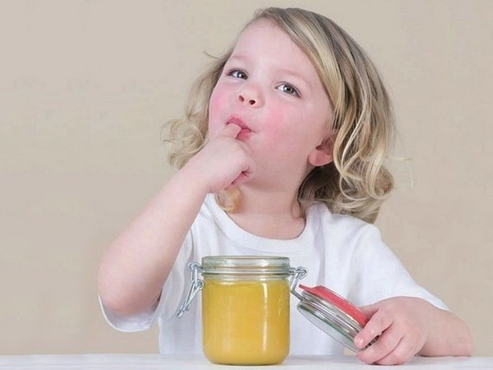
]Важно знать! Мед является сильным аллергеном. Если ваш ребенок склонен к аллергии, то у него с большей вероятностью может появиться реакция на мед.
В этом случае лучше отказаться от пчелиного и выбрать менее аллергенный вариант. Также не следует давать мед детям до 2-3 лет, т.к. риск развития аллергии в таком возрасте наиболее высок.

Лук и чеснок
Об этих овощах стоит сказать отдельно, т.к. в них содержится много фитонцидов, которые борются с вредоносными бактериями. Лук и чеснок издавна являются самым лучшим народным средством очень быстро повышающим иммунитет. Их можно давать есть ребенку просто так, с хлебом или другой едой. Но не все дети любят лук и чеснок из-за их горького вкуса.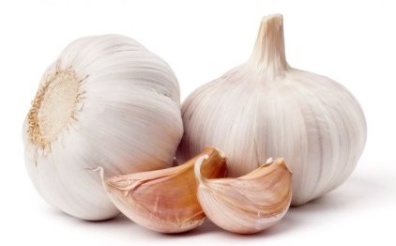
В этом случае лук можно мелко нарезать и добавить в тарелку, а чесноком натереть гренку. Их летучие свойства тоже можно использовать как защиту. Нарежьте лук или чеснок на тарелочку и разместите не далеко от детской кроватки или другого места, где ребенок часто находиться.

Продукты, обогащенные витамином D
К ним относятся: морская рыба, растительные масла и молочные продукты. На данный момент существует теория, что с гриппом можно справиться с помощью одного витамина D. Он проникает в организм в основном через кожу с солнечными лучами.
Зимой содержание этого витамина значительно снижается, поэтому его нужно восполнять употреблением пищи, богатой витамином D. В случае, как и с кашами, витамин D исчезает при жарке или варке. Если вы решили приготовить рыбу, то лучше всего это сделать на пару или потушить без масла.

Орехи
Благотворно влияют на организм. Можно использовать все орехи, в качестве продукта для повышения иммунитета. Также рекомендуется употреблять различные травяные чаи, молочные и кисломолочные продукты, свежевыжатые соки, но о них мы поговорим далее.

Рецепты вкусных витаминных смесей
Полезные продукты можно принимать как вместе с пищей, так и в качестве биоактивной добавки. Если вы не успеваете заранее составлять меню для вашего чада на длительный период, то можно регулярно давать ему вкусное народное средство — витаминные смеси. Они без труда помогут очень быстро повысить иммунитет ребенка. Ниже приведено несколько таких рецептов.

Рецепт 1: полезной витаминной смеси
Для приготовления поливитаминной смеси вам понадобится: 1 лимон, 50 г. инжира, и по 100 г. изюма, кураги, меда и арахиса либо грецких орехов. Перед приготовлением тщательно вымойте лимон под горячей водой. Натрите его цедру на терке.
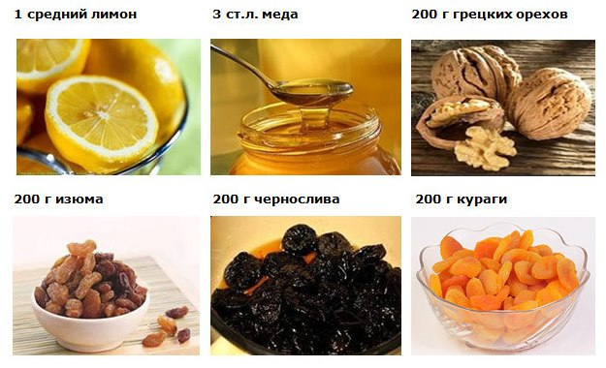
Затем измельчите в блендере орехи, изюм, курагу, инжир и соедините их с цедрой. В приготовленную смесь выдавите сок лимона и добавьте жидкий мед. Получившийся состав оставьте на 48 часов в темной посуде. После давайте ребенку 1-2 ч. ложки 3 раза в сутки за час до приема пищи.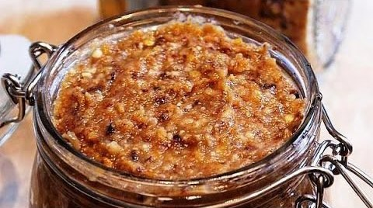

Рецепт 2: на яблоках
Для изготовления лекарства возьмите: 3 яблока, 1 стакан грецких орехов, 0.5 стакана воды и по 0.5 кг. клюквы и сахара. Затем разомните ягоды и нарежьте небольшими кубиками яблоки.
Смешайте все ингредиенты, залейте их водой и на медленном огне доведите до кипения. Охладите полученную смесь. Принимать следует по 1 ч. ложке два раза в сутки.

Рецепт 3: смесь из сухофруктов
Для приготовления смеси из сухофруктов вам понадобится: 1 лимон и по 250 г. изюма, меда, грецких орехов, чернослива и кураги.
С лимоном делаем все то же самое, что и в первом рецепте.
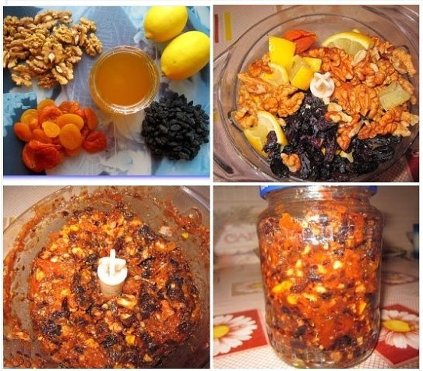
Сухофрукты перебираем, моем и просушиваем. Все ингредиенты, за исключением меда, перемалываем блендером или перекручиваем в мясорубке. Затем заливаем медом и перекладываем в стерильную баночку. Давать ребенку надо по 1 ч. ложке за 30 мин. до еды 3 раза в сутки.

Свежевыжатые соки и их польза
Мы знаем о том, что овощи и фрукты полезны для организма. Но также полезными являются фреши, которые намного лучше соков из пакетов. Они содержат множество биологически активных веществ, принимающих участие в работе всего организма. Но каждый сок влияет на организм по-разному, поэтому вам стоит разобраться во всех видах соков, которые можно и нужно пить вашему ребенку.
- Абрикосовый. Оказывает благотворное влияние на печень и кожные покровы, улучшает зрение;
- Апельсиновый. Содержит большое количество витаминов С, В1, В5, В12. Рекомендуется при простуде и стрессе;
- Березовый. Тонизирует, активизирует обмен веществ, улучшает работу пищеварительного тракта;
- Виноградный. Рекомендован детям, богат железом, тонизирует;
- Гранатовый. Является кроветворным, улучшает иммунитет, благотворно влияет на работу практически всех органов, содержит много витаминов, минеральных солей, сахаров, клетчатки;
- Грейпфрутовый. Содержит витамин С, нормализует обмен веществ и кровяное давление;
- Грушевый. Препятствует ожирению;
- Капустный. Быстро усваивается, богат хлором, серой и йодом, улучшает состояние волос, кожи и ногтей;
- Лимонный. Источник витамина С и множества других полезных веществ, улучшает нервную и кровеносную системы;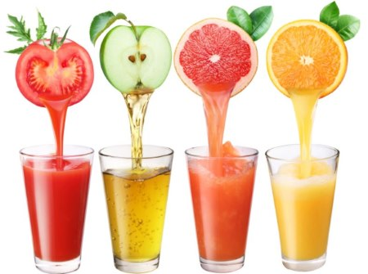
- Морковный. Содержит калий, фолиевую кислоту и каротиноиды, которые образовывают витамин А. Этот витамин отвечает за состояние кожных покровов и слизистых оболочек;
- Облепиховый. Содержит витамины — А, В1, В2, В3, С, Е, микроэлементы — бор, железо, марганец, растительные антибиотики и органические кислоты;
- Персиковый. Богат солями калия, укрепляющими сердечные мышцы;
- Свекольный. Содержит кальций, натрий, хлор. Улучшает состояние нервной системы, почек, желчного пузыря и сосудов. Рекомендуется пить по прошествии нескольких часов после приготовления;
- Томатный. Богат натуральными сахарами, витамином С, органическими кислотам. Улучшает память, работу сердца, обмен веществ, состояние нервной системы, обладает антиоксидантными свойствами;
- Тыквенный. Улучшает кровообращение, работу кишечника и печени. Очищает от токсинов, борется с простудой и стрессами;
- Сок черной смородины. Повышает иммунитет;
- Сок шиповника. Улучшает обмен веществ, аппетит, сопротивление инфекциям, повышает выносливость;
- Яблочный. Богат железом, калием и бором.
[box type=»info» ]Обратите внимание! Детям до трех 3 лет рекомендуется разбавлять сок водой 1:1. Пить его лучше всего свежеприготовленным, мелкими глотками или через трубочку, за 30-40 минут до еды.[/box]
После выпитого сока, попросите ребенка прополоскать рот водой, чтобы сохранить эмаль в нормальном состоянии.

Поливитаминные препараты
Если же иммунитет очень сильно ослаблен или у вас нет возможности обеспечить ребенка необходимым количеством витаминов, которые будут поступать через пищу, то стоит обратиться к средствам, продающимся в аптеках.
Если у вашего малыша нет каких-то особых указаний врача, то лучше всего выбирать поливитаминные препараты. Они содержат все необходимые витамины и микроэлементы, которые ребенок должен получать ежедневно.
При выборе витаминов для ребенка стоит учитывать его возраст и другие индивидуальные особенности, т.к. от этого зависит суточная норма потребления необходимых веществ.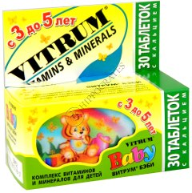
Если вы этого не сделаете, то у вас есть шанс выбрать неправильную дозировку, что приведет к неблагоприятным последствиям. При подборе витаминного комплекса для вашего малыша, лучше всего проконсультироваться с педиатром или хотя бы с фармацевтом в аптеке.

Молочные продукты для устранения микробов и восстановления микрофлоры кишечника
Кишечник играет важнейшую роль в формировании иммунитета, т.к. именно в нем работает наибольшее количество клеток иммунной системы.
Снижение иммунитета происходит из-за дисбактериоза (снижение нормального количества пребиотиков в кишечнике). Пребиотики вырабатывают большую часть витаминов, а также они отвечают за выведение токсинов и препятствуют размножению вредоносных бактерий.
Для поддержания нормальной микрофлоры кишечника нужны лактобактерии и пребиотики. На данный момент в магазинах существует не мало «обогащенных» и «витаминизированных» напитков. Но лучше действовать проверенным методом, чтобы повысить иммунитет ребенку очень быстро.
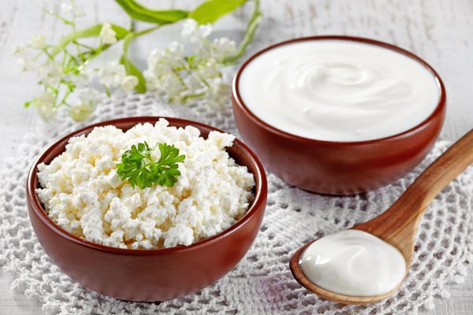С древних времен сырами называли любой кисло-молочный продукт, в том числе и творог, из которого делали жареные лепешки.
Народные средства — кефир, ряженка и натуральный йогурт— действуют лучше тех, что вы видите на прилавках. Обычно эти напитки пьют вечером (перед тем, как лечь спать) но многие врачи рекомендуют использовать и утром
Исследованиями было доказано, что если ваш ребенок употребляет кисломолочные продукты два раза в день, то значительно снижается риск развития ОРВИ и гриппа (особенно это относится к детям в возрасте от 3 до 7 лет). В случае заболевания, у детей, которые регулярно употребляют кисломолочные продукты, менее выражены симптомы и значительно снижается продолжительность болезни.

Режим дня
Чтобы ребенок рос здоровым и активным ему необходим правильный распорядок дня, который должен включать зарядку, прогулку, график приема пищи и сна, а также гигиенические процедуры.

Утренняя зарядка
Начинать день лучше всего с зарядки, которая помогает взбодриться, привести мышцы и сосуды в тонус, что оказывает не малое влияние на умственную деятельность.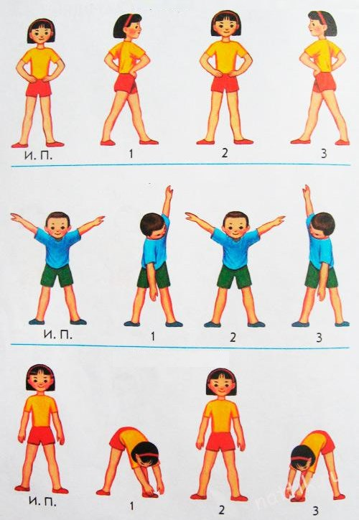
При условии, что ребенок регулярно делает утреннюю зарядку, у него улучшается аппетит, кровоснабжение, работа мозга, снижается риск заболеваний и быстрого переутомления.

Прогулки и закаливание
Хороший способ повысить иммунитет ребенку очень быстро — народные средства, такие как: свежий воздух и закаливание. Заниматься закаливанием ребенка нужно начинать с самого младенчества. В первую очередь не стоит повторять ошибку многих — чрезмерно кутать ребенка и держать его в жарком и душном помещении.
Важно помнить! Ребенок адаптируется под окружающую среду в течении первых 2-ух недель жизни. Это значит, что если вы сразу приучите ребенка к нормальной температуре воздуха (18 — 22°C), то в последующем он не будет все время мерзнуть.
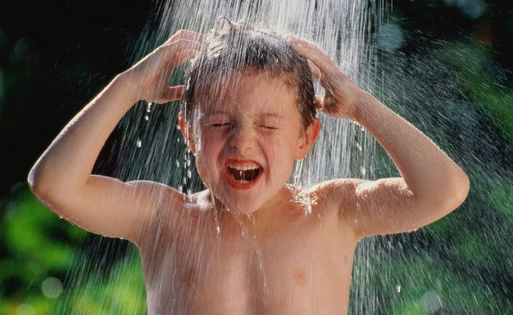
Одевайте ребенка исключительно по погоде. Забудьте о старом выражении «жар костей не ломит». Уже давно доказано, что перегрев организма хуже, чем переохлаждение. То же самое касается ножек: стопа человека создана для того, что бы ходить по прохладной поверхности. В стопах нет жизненно важных органов, которые можно обморозить, поэтому слегка прохладная ножка у ребенка является абсолютной нормой.
Также как и укутывание, очень вредны горячие ванны. Вода для купания ребенка должна быть 37 — 38°C. Для закаливания ребенка, рекомендуется постепенно снижать температуру воды для купания.
Выводите вашего малыша на прогулку, желательно два раза в день. Они очень важны для здоровья ребенка, т.к. в доме он дышит пылью (даже если вы прибираетесь несколько раз в день, она все равно останется), спертым воздухом (особенно в отопительный период).
Находясь дома ребенок не получает достаточного количества кислорода, который насыщает каждую клетку организма, что может привести к недомоганиям. Если у вас нет возможности вывести его на улицу, то проветривайте помещение как можно чаще.

Отдых и сон
Ни какие народные средства не помогут повысить иммунитет вашего ребенка, если он не получает полноценного отдыха. Дети, особенно маленькие, очень быстро переутомляются, а сон помогает восполнить потраченные силы. Ребенок до 7 лет нуждается в дневном сне.
Если он не будет его получать, то происходит перегрузка нервной системы, что может пагубно повлиять на дальнейшее развитие. Кроме отдыха мышц и мозга, во время сна происходит обогащение организма кислородом (в момент глубокого сна раскрываются легкие, а дыхание становится глубоким).
За несколько часов до ночного сна, нужно играть с ребенком в тихие игры (можно читать книжки). Это позволит ему успокоиться, что необходимо перед сном. Для полноценного отдыха организма, ночной сон должен начинаться не позднее 22.00. Перед сном обязательно проветрите комнату, в которой спит ребенок. Также можно сходить на прогулку.
В режиме дня младших (3-4 года) и средних (4-5 лет) групп детского сада предусматривается 12-12,5 ч на сон, из них 2 ч на одноразовый дневной сон. Для детей старшей (5-6 лет) и подготовительной (6-7 лет) групп на сон полагается 11,5 ч (10 ч ночью и 1,5 ч днем).
Продолжительность сна у детей школьного возраста меняется с возрастом и составляет:
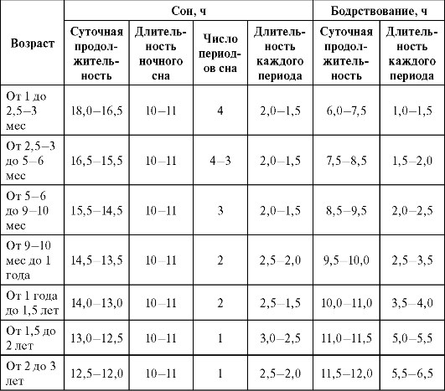
- в 7-10 лет — 11-10 ч;
- в 11-14 лет — 10-9 ч;
- в 15-17 лет — 9-8 ч.

Гигиена и чистота в доме
Дети, особенно до 3-ех лет, изучают мир. Они везде ползают и заглядывают в каждый угол. Они могут ползать по полу, а уже через секунду потянуть руки в рот. Поэтому, для поддержания здоровья ребенка, важно поддерживать чистоту в доме. Ежедневно выделяйте время на уборку (в нее должна входить и влажная).
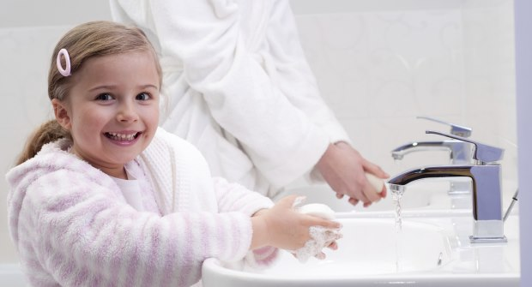
Если у вас маленький ребенок, то повремените с домашними животными. Также стоит избегать большого количества мягких игрушек и книг в комнате, где находится ребенок, т.к. они собирают много пыли.
Гигиена ребенка не менее важна для полноценного развития. Дети очень активные, а соответственно часто пачкаются и потеют. Поэтому необходимо мыть руки после игр и перед приемом пищи, принимать ежедневный душ и, естественно, соблюдать утренний туалет. Не позволяйте детям есть грязные овощи и фрукты, а также поднимать что-то на улицах. Это может привести к различным заболеваниям.

Особенности укрепления иммунитета ребенка после болезни
Если ваш ребенок недавно перенес болезнь, то вам нужно знать, как повысить иммунитет ребенку очень быстро. Народные средства помогут восстановить силы и не окажут отрицательного воздействия на организм. Сделать это можно с помощью витаминных смесей (рецепты описывались ранее) и различных полезных чаев, настоек и отваров.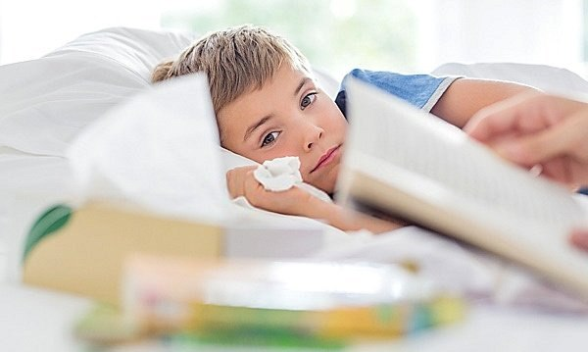
Рецепты чаев и настоек для укрепления иммунитета:

1. «Четвёрка трав». Для приготовления возьмите зверобой, бессмертник, ромашку и березовые почки (в равных количествах), залейте их кипятком и оставьте на ночь в термосе. Употреблять 1 раз в день за 30 мин до еды.

2. «Листья грецкого ореха». З ст. ложки листьев заливаем 3 стаканами кипятка и настаиваем ночь. Пить 1 мес.

3. «Чай монастырский». На литр воды берем по 1 ст. ложке шиповника и кусочков корней девясила, кипятим 20 минут и настаиваем час. После, в таких же количествах, добавляем зверобой и душицу, доводим до кипения и настаиваем 2 часа.

4. «Иван-чай, мята, цветки каштана, мелисса». Смешать ингредиенты в равном количестве. На 2 столовые ложки надо 0.5 л кипятка. Настаиваем и употребляем в малых количествах на протяжении дня.

5. «Брусничный чай». Ингредиенты: засушенные брусничные листья — 12г., сахар — 10 г. Листья брусники залить кипятком и заваривать 10 мин. Добавить сахар и пить свежезаваренным.

6. «Чай из рябины». Состав: малина сушеная — 5г., сушеные листья черной смородины — 2 г., рябина — 30 г. Залейте кипятком на 7-10 минут. Налейте в кружку, разбавляя кипятком.

Рецепты лекарства из меда, чеснока, лимона
Рецепты из меда, чеснока, лимона | Ингредиенты | Приготовление
Рецепт 1 | чеснок — 4 головки, пчелиный мед — 300-400 г., лимон — 6 шт. | Разрежьте лимон и выберите все косточки, очистите чеснок. Затем измельчите лимон с чесноком в блендере до консистенции каши.  Полученную смесь перемешайте с медом и поставьте отстаиваться. После того как она отстоится, слейте сок.  Перелейте его в темную посуду из стекла и храните 10 дней на холоде.
Рецепт 2 | чеснок — 3 головки, пчелиный мед -1 кг., лимон -4 шт., льняное масло — 1 стакан. | Очистите лимоны и чеснок, измельчите их. Добавьте к смеси мед и масло.  Получается довольно густая масса. Хранить нужно в холодильнике.

Прополис для восстановления иммунитета
Прополис одно из лучших антивирусных и противомикробных средств. Он содержит минеральные вещества, которые способны активировать и модулировать защитные функции организма. Благодаря чему повышение иммунитета происходит за несколько часов.
Хорошим лекарством является мед с прополисом.
Для его изготовления вам нужно взять мед и чистый прополис в пропорции 4:1 и растопить на водяной бане. После чего тщательно перемешать.
Давайте ребенку по ½ ч. ложки. Также настойку прополиса можно добавлять в молоко (1-2 капли). Лучше всего молоко с прополисом пить перед сном.

Отвар шиповника — самый полезный способ укрепления иммунитета
Шиповник содержит огромное количество витаминов А, С, В, К, и Е, минералов (калий, магний, марганец, железо, фосфор и кальций), органических кислот, биологических пигментов и полифенолов.
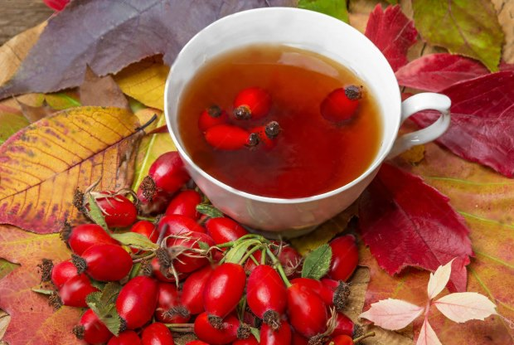
Он улучшает зрение, укрепляет волосы и ногти, восстанавливает обменные процессы в печени, обладает мягким желчегонным эффектом, нормализует пищеварительный процесс.
Отвар из плодов шиповника является хорошим народным средством для повышения иммунитета. Он без труда сможет очень быстро поставить ребенка на ноги после болезни.

Как приготовить и употреблять отвар
Возьмите 4 ст. ложки измельченных плодов шиповника, залейте их 1 л. воды и поставьте вариться. Как только вода закипит, убавьте огонь и варите на протяжении 10-15 мин. После того, как напиток будет приготовлен, остудите его и процедите. Для усиления вкуса отвара допустимо добавление меда, сахара или изюма.
Чтобы максимально сохранить полезные свойства шиповника, вы можете прибегнуть к другому способу приготовления — залейте 3 ст. ложки ягод 3 стаканами кипятка и оставите настаиваться в термосе на 2 часа.
Отвар из шиповника разрешено давать детям с 6 месяцев — по 100 мл. в сутки. Норма для ребенка 1-3 года — 200 мл, а в возрасте 3-7 лет — 400 мл. Более старшим детям разрешено увеличить количество до 600 мл.
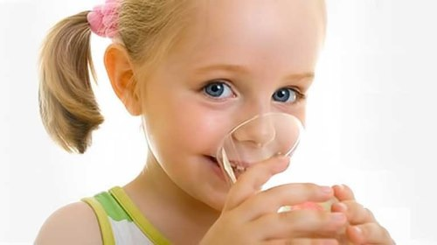
Из предоставленных способов укрепления иммунитета, вы можете выбрать несколько наиболее понравившихся вам. Только помните, что успех зависит от регулярности.
Поэтому рекомендуется вспоминать об этих способах, не только когда ребенок заболел, но и заниматься профилактикой болезней.

Подготовила воспитатель: Гаврилина О.В.
5 дошкольная группа

